**PREVERJENJE ZNANJA**

( 2. letnik, SSI)

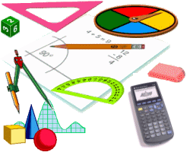

|  |  |  |  |  |
| --- | --- | --- | --- | --- |
| Ime in priimek |  | | Razred |  |
| Datum |  |

|  |  |
| --- | --- |
| Možno št. točk | 40 |
| Doseženo št. točk |  |
| Ocena |  |

**Kriterij:**

|  |  |  |  |  |
| --- | --- | --- | --- | --- |
| 0%-49% … nzd (1) | 50% – 59% … zd (2) | 60% – 74%… db (3) | 75% – 89% … pd (4) | 90% – 100% …odl(5) |

**Dovoljeni pripomočki:**

* Kemični svinčnik ali nalivnik ( modra ali črna barva)
* Navadni svinčnik
* Radirka
* Geometrijsko orodje ( ravnilo, šestilo)
* Žepno računalo

**Naloga se točkuje z nič (0) točkami, če:**

* ni potek reševanja zapisan s kemičnim svinčnikom ali nalivnikom
* skice, grafi, liki, … niso narisani z navadnim svinčnikom
* je uporabljena korektura ( edigs, brisalec, … )
* Je naloga reševana na več načinov in ni jasno označeno, kateri način naj se upošteva
* So odgovori nejasni in nečitljivi

**V primeru uporabe nedovoljenih pripomočkov ali prepisovanja se test odvzame.**

1. Izračunaj *x*.

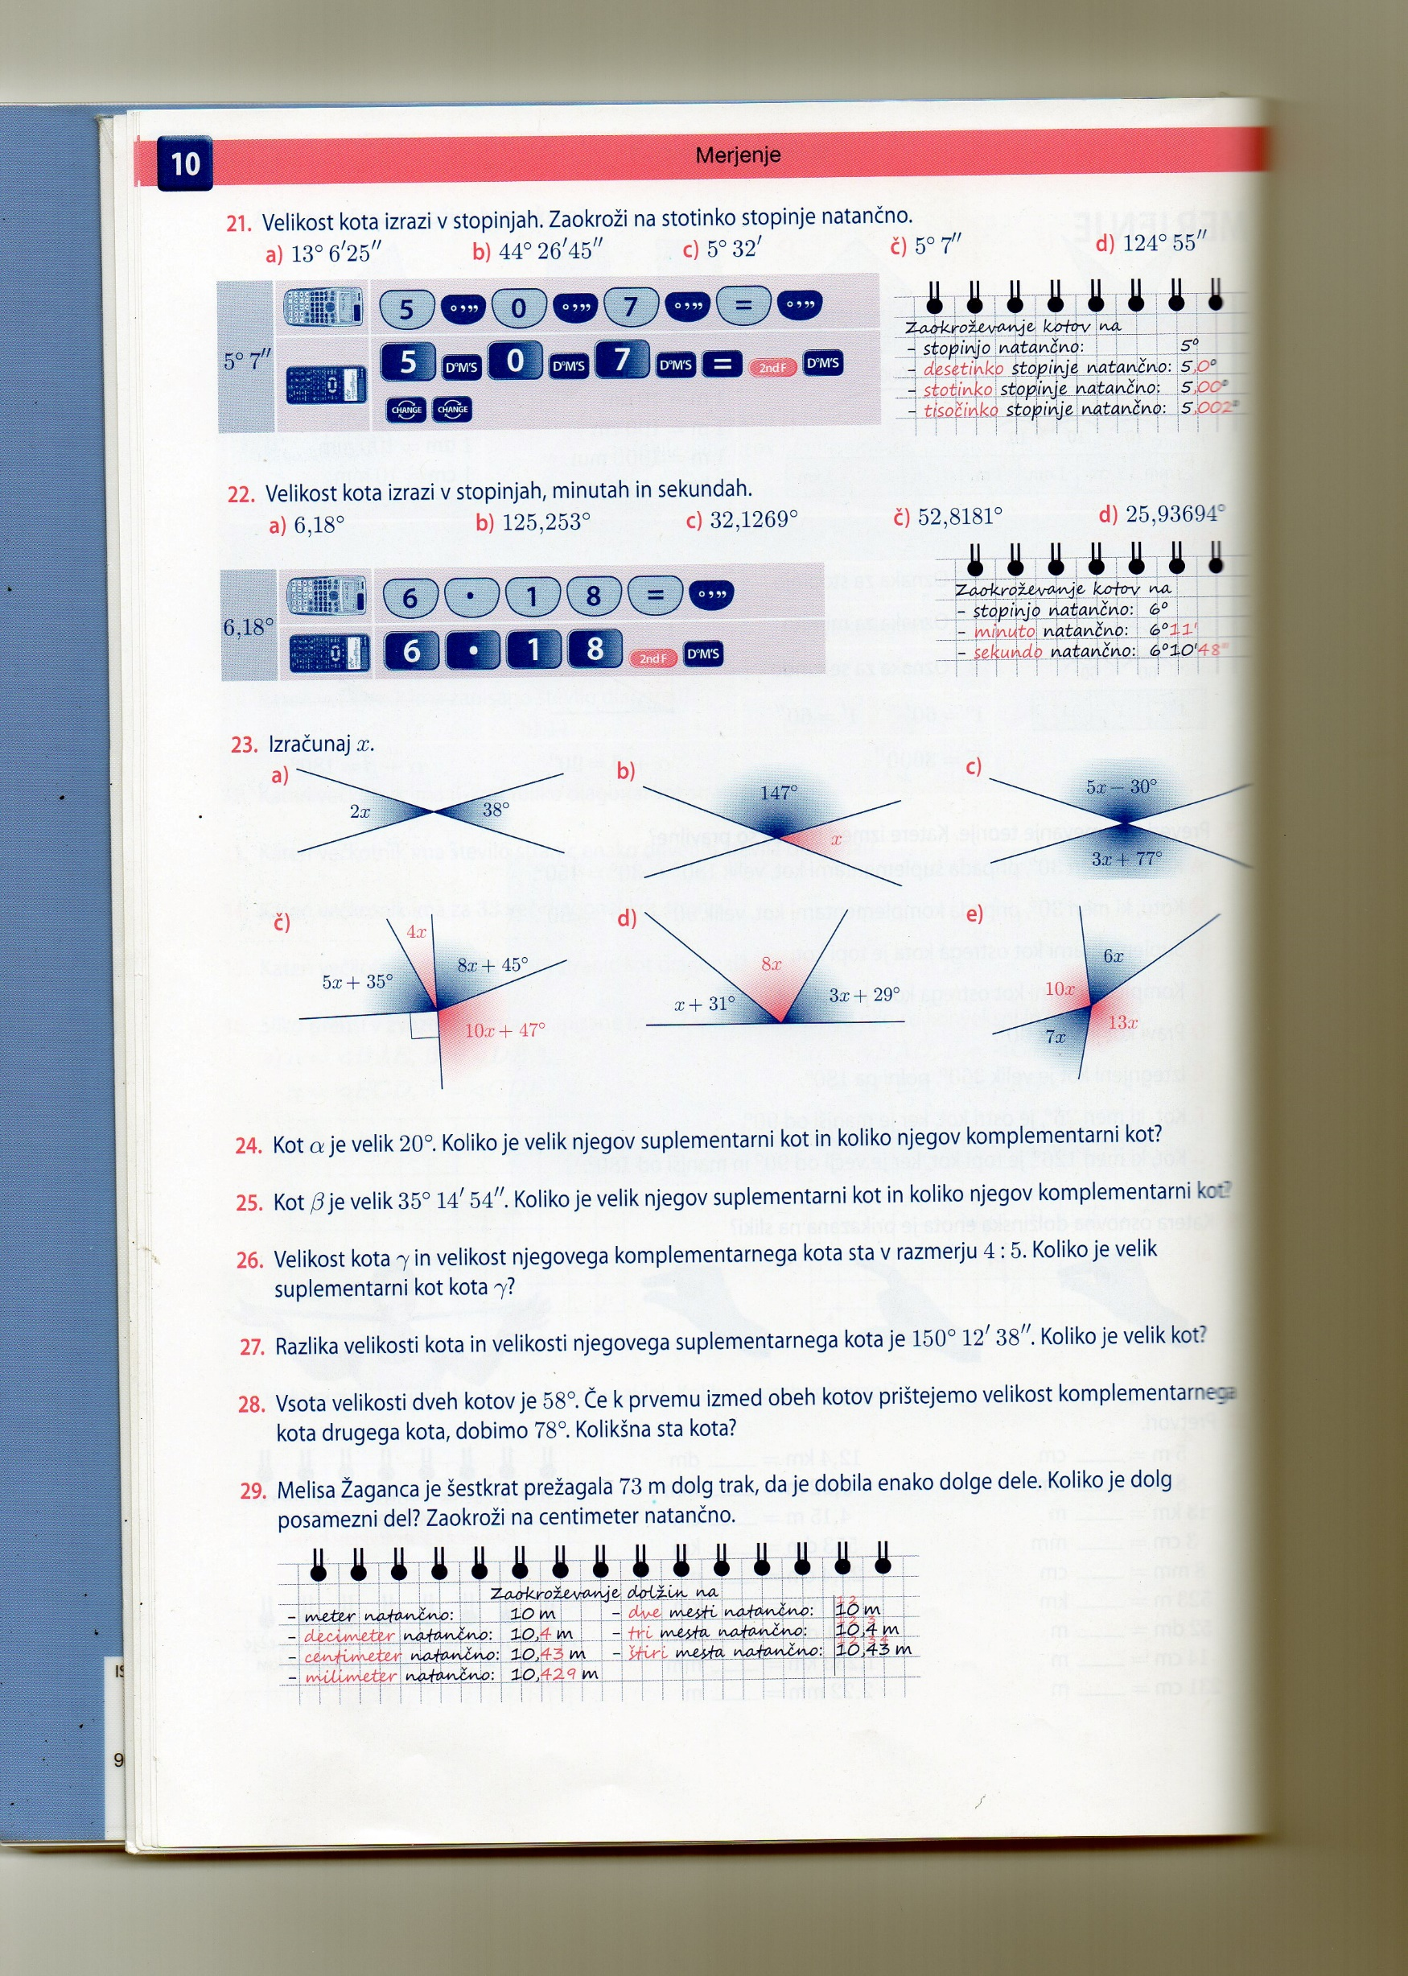

1. Preveri spodnje trditve. Zapiši ali je trditev pravilna ali nepravilna. Nepravilne trditve popravi!

* V trikotniku je ena stranica vedno večja od vsote ostalih dveh! __________________________________________________________________
* Simetrale stranic trikotnika se sekajo v središču včrtanega kroga. __________________________________________________________________
* Diagonali romba se sekata pod pravim kotom.

__________________________________________________________________

* Pravi kot meri 360°.

__________________________________________________________________

1. Dopolni:

Točke, ki ne ležijo na isti premici so __________________. Premici v ravnini lahko narišemo ______________ vzporednic. Sokota skupaj merita _________. V pravokotnem trikotniku se najdaljša stranica imenuje __________________. Premica, ki s krožnico nima nobene skupne točke , se imenuje _____________.

1. Glej spodnjo sliko in zapiši po en par.:
2. sokotov: ___________________
3. sovršnih kotov: ___________________
4. sosednjih kotov:___________________
5. izračunaj γ in : ______________________________

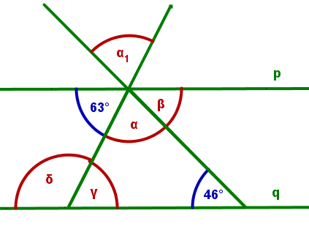

1. Izračunaj dolžino jezera!

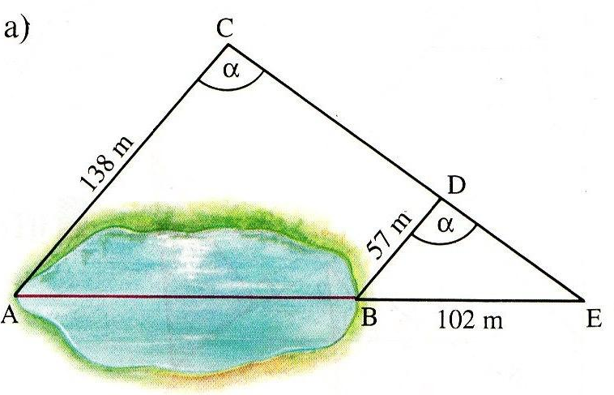

1. Določi neznane velikosti kotov. Premici *p* in *q* sta vzporedni.

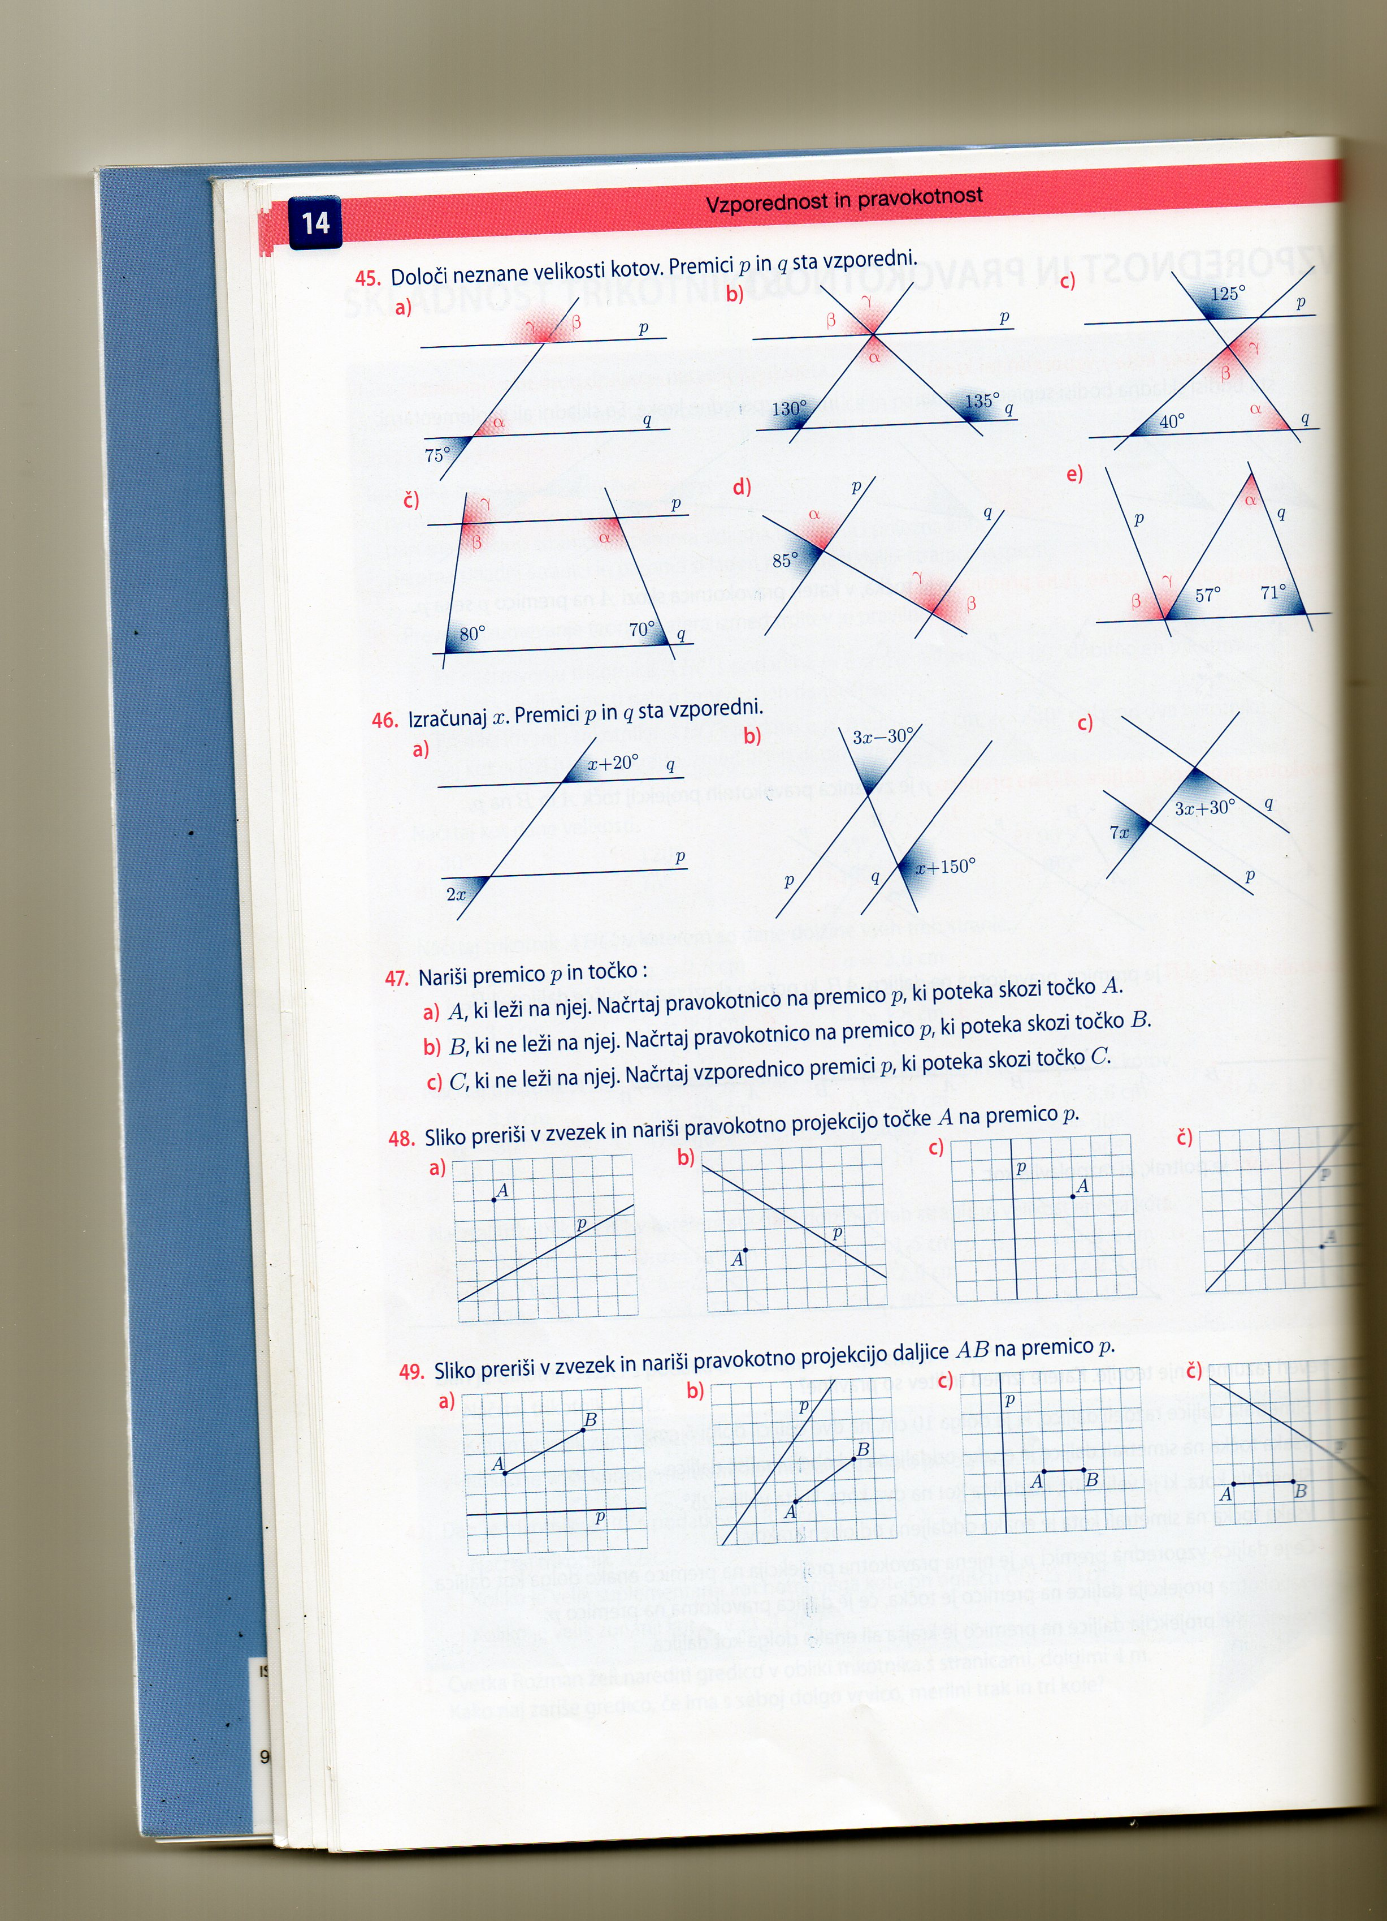

1. Nariši:
2. daljico *AB*, dolgo 3,7 cm, in načrtaj njeno simetralo
3. daljico *AB*, dolgo *2,8 cm*, ter točki *C1* in *C2*, ki sta od točke *A* oddaljeni *1,4 cm*, od točke *B* pa *2,1 cm,*
4. kot, velik , in načrtaj njegovo simetralo ter točko *A*, ki je od obeh krakov oddaljena *1 cm*.
5. Načrtaj trikotnik ABC s podatki:



1. Načrtaj trapez s podatki:



1. V pravokotnem trikotniku s kateto *b* dolgo *5 cm* in kateto *a* = *10,7 cm* izračunaj vse ostale podatke ( *c, a1, b1, v*).